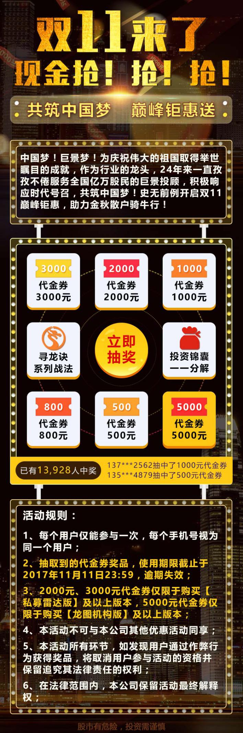

说明

1. 这个活动做成一个链接形式；  
     
   2、点进这个连接后，“已有13928人中奖”右边的内容会反复轮播，



轮播内容有：

137\*\*\*2562 代金券1000

151\*\*\*3861 投资锦囊一一分解

135\*\*\*4879 代金券500  
186\*\*\*8614 寻龙诀系列战法  
188\*\*\*7938 代金券2000

3、点击按钮，8个奖品选项开始顺时针转动，最后落在某个选项上

恭喜您抽中了“500元代金券”  
请把中将截图发给您的投顾助理  
兑奖 注：中奖概率为 20%

恭喜您抽中了“800元代金券”

请把中奖截图发给您的投顾助理  
兑奖 注：中奖概率为 20%

恭喜您抽中了“1000”元代金券 ”

请把中奖截图发给您的投顾助理  
兑奖 注：中奖概率为 15%

恭喜您抽中了“2000”元代金券”

请把中奖截图发给您的投顾助理  
兑奖 注：中奖概率为 10%

恭喜您抽中了“3000”元代金券”

请把中奖截图发给您的投顾助理  
兑奖 注：中奖概率为 5%

恭喜您抽中了“5000”元代金券”

请把中奖截图发给您的投顾助理  
兑奖 注：中奖概率为 5%

恭喜您抽中了“投资锦囊一一分解”

请把中奖截图发给您的投顾助理  
兑奖 注：中奖概率为 10%

恭喜您抽中了“寻龙诀系列战法” 注：中奖概率为 15%

请把中奖截图发给您的投顾助理  
兑奖